涉众分析.................................................................

涉众描述..................................................................

涉众列表...........................................................................

涉众评估...................................................................................

涉众描述：

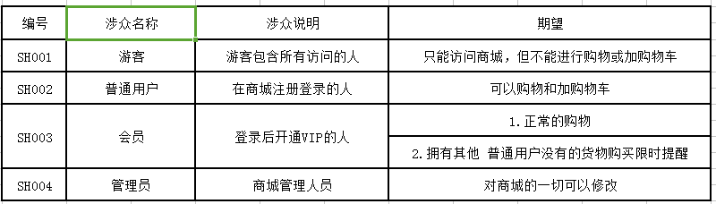

涉众简档：

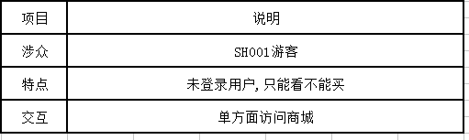

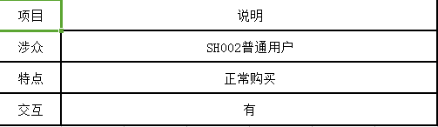

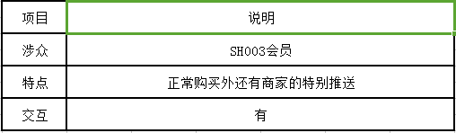

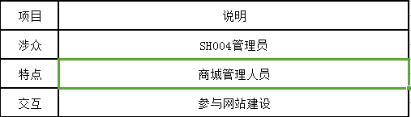

涉众评估：

涉众并不是完全平等的,一些涉众比其他重要.比如：管理员>>>>会员

且普通用户>>游客